必修课堂教学设计案例写作体例

第四节：抛体运动的规律
溧阳市光华中学 刘东新
教学目标
1．知识与技能：
（1）会利用数学方法解决物理问题
（2）知道抛体运动只受重力作用
（3）理解抛体运动可以看作水平方向的匀速直线运动和竖直方向的匀变速运动的合运动，并且这两个运动互不影响。
2．过程与方法
- 初步体会力学学习的一般程序和方法，培养自主学习的能力
（2）锻炼学生在物理研究过程中充分利用数学工具的习惯
3．情感、态度与价值观
- 体会物理规律的和谐美
- 复杂的问题可以简化为一系列简单的问题来处理，体验探索物理规律的艰辛与喜悦

二．设计思路
前面一节所学平抛运动是抛体运动的特例，本节的学习可以看作是由特殊到一般的过程；同时本节也是对前面所学的运动的合成和分解的应用。有了前面一节对平抛运动的了解，再来学习抛体运动是水到渠成的事。本节内容的学习由于通过实验进行研究的可操作性较差，所以我借助仿真物理实验室来展示抛体运动，然后让学生通过改变抛体运动的参数，自己参与研究的过程，自己去找方法，发现问题，想办法解决问题。本课教学设计过程为：
展示抛体运动的轨迹，引入研究的主题
确定用数学方法解决本节内容
学生自己回忆初中的数学知识，找出抛体运动的位移，速度方程
通过实际事例，加深对抛体运动的认识

整个教学过程以学生自主探索为主体，教师作为一个技术顾问指导，总结。

三．教学重点、难点
- 水平运动与竖直运动的独立性的理解
- 与数学方法的结合，数轴坐标与位移的关系的理解
- 抛体运动的动力学特征

四．教学资源
笔记本电脑，学生机房（安装《仿真物理实验室》网络版）如无条件，则利用教室投影仪，但这样学生就只能提供思路教师操作，学生的参与性较差。

五．教学设计
教师活动 | 学生活动 | 点评
新课引入  上节课我们学习了平抛物体的运动，对平抛物体的运动有了更为本 | 学生回答：学之前以为：如果平抛的初速度大一些，落地会更晚一些；学了以后知道落地时间与 | 复习上节课知识，为本节课的研究做铺垫。
教师活动 | 学生活动 | 点评
质性的认识，同学们对比一下学习前和学习后你对平抛运动的认识有了什么样的变化？  二．讲授新课  抛体的位置：  在仿真物理实验室中，给小球一个初速度，观察运动的轨迹。以抛出点为原点，建立直角坐标系。  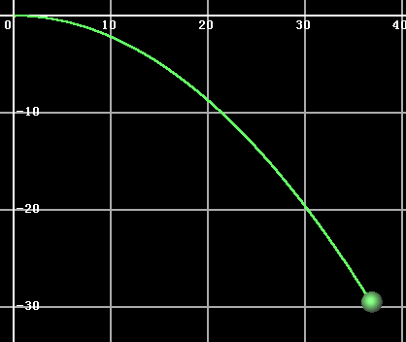  引导学生从动力学角度来考虑抛体的运动。  与初中所学的抛物线方程联系起来，思考能不能找到关系？  初中所学的抛物线方程中只有X,Y两个变量，我们这里有三个变量，有没有办法通过变形得到？  初中数学中对于抛物线的命名源于此  让学生改变初速度的方向，去观察斜抛运动，研究斜抛运动。  尝试导出下图斜抛物体的轨迹的关系式，讨论这个关系式中物理量之间的关系。  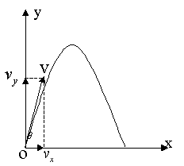  此处各学校可依据本校具体情况看看是否可以对这个关系式进一步进行讨论，以加深对斜抛关系式意义的理解。  1．对称轴：$x=\frac{v^{2}\text{sin}θ\text{cos}θ}{g}$  2．Y的最大值：$y=\frac{v^{2}{\text{sin}}^{2}θ}{2g}$  抛体的速度：  利用仿真物理实验室提供的显示即时速度工具，观察平抛运动速度与时间的关系，总结规律。  让学生试着写出速度与时间的关系式。  如何求合速度的大小和方向？  例1：一个物体以10m/s的速度从10m的高度水平抛出，落地时速度的大小多少?方向与地面的夹角多大？  （提示：先画出情景图，抛物的大致轨迹，标出要求的量） | 初速无关等。  学生在仿真物理实验室一起做，一起建立坐标系。  学生从水平方向考虑：不受力，所以应该是匀速直线运动，列出方程：x=vt；  竖直方向只受重力，所以：  y=$\frac{1}{2}{\text{gt}}^{2}$  两个式子联立，消去t，可以得到X,Y的关系式：  $$y=\frac{g}{2v^{2}}x^{2}$$  学生通过仿真物理实验室，改变小球的初速度，总结斜抛的规律  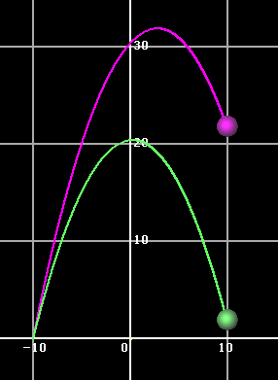  斜抛运动也可以沿水平方向分解为匀速直线运动和沿竖直方向分解为竖直上抛或者竖直下  抛运动。 $\begin{aligned}v_{x}=v\text{cos}θ \\ v_{y}=v\text{sin}θ\end{aligned}$  学生讨论总结：  $$\begin{aligned}v_{x}=v\text{cos}θ \\ v_{y}=v\text{sin}θ\end{aligned}$$  $$\begin{aligned}x=v_{x}t \\ y=v_{y}t−\frac{1}{2}{\text{at}}^{2}\end{aligned}$$  得出位移关系式：  $$y=−\frac{g}{2v^{2}{\text{cos}}^{2}θ}x^{2}+x\text{tan}θ$$  与数学图像结合，理解各数学量中对应的物理意义。  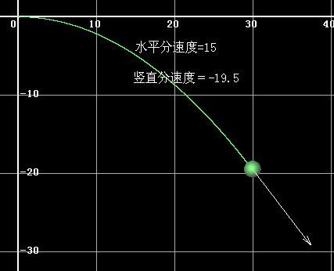  通过仿真物理实验室操作。  水平分速度保持不变  竖直分速度逐渐增加  $\begin{aligned}v_{x}=v \\ v_{y}=\text{gt}\end{aligned}$ $\begin{aligned}v=\sqrt{v_{x}^{2}+v_{y}^{2}} \\ \text{tan}θ=\frac{v_{y}}{v_{x}}\end{aligned}$  学生：画图  计算 | 数学方法解决物理问题的过程  解决了学生从未思考过的问题，让学生有一种欣喜的感觉，同时体会到理科之间的联系性  学习物理的过程也是掌握一定的信息技术操作能力的过程  领略数学工具的重要性和强大性  简单编程能力的锻炼
教师活动 | 学生活动 | 点评
电视中我们经常看到摩托车飞跃壕沟，香港艺人柯受良曾经架车飞跃黄河，那这个飞跃并不是仅仅靠勇气和车子性能好就行的，其中必须遵循一定的物理原理。  例2：在一次摩托车跨越壕沟的表演中，摩托车从壕沟的一侧以速度 v＝40m/s沿水平方向飞向另一侧，壕沟两侧的高度差为2m，宽度为20m，摩托车前后轴距1.6m，不计空气阻力。  - 摩托车是否能够越过壕沟？  - 如果能越过，那落地时速度的大小方向各是如何？  三．新课总结  本节课的学习，我们对抛体运动有了较为深入的认识；同时我们也看到：对于一个比较复杂的问题，我们可以化简为几个较为简单的问题来处理，这种解决问题的方法同样是本节课的重点。抛体运动随处可见，如果我们做生活的有心人，一定可以体会到物理奥妙的无穷乐趣。抛体运动的规律有时还能够帮助我们解决问题，这不，细心的警察就能够借助物理原理来判断发生事故的车有没有超速，让我们都帮这位警察检验一下该车有没有超速？  四．布置作业  - 推导位移关系式和速度关系式，以及抛体运动物体落地时与水平方向的夹角。  - 思考生活中有哪些抛体运动  - 课本44页：2 3两题 | 学生列式计算  学生回忆：如果求位移，分解到水平方向和竖直方向分别求出两个方向的位移再合成；如果求速度，同样也是分解到水平方向和竖直方向先求出两个方向的速度再合成。  看书上题目  思考方法 | 与旧教材相比，更注重实际性，真实性  书本例题的实用性和趣味性明显增强。  抛体运动是个较为复杂的运动，对于两个方向的分运动互相独立互不影响比较难理解，而其中牵涉到的速度分解，位移分解的计算也有一定的难度。  新教材从激发学生学习兴趣出发，考虑了学科间的结合，课后习题又以生活事例，生活现象为主，让学生充分体会到学以致用的效果，极大的激发学生的潜力。兴趣是最好的老师，只要将学生的兴趣调动起来了，任何困难的知识都将不再困难。

